1. OBJETIVO

Elaborar documentos de análisis económicos que sirvan para la toma de decisiones de la alta dirección del Ministerio y de apoyo a las demás dependencias del Ministerio, a través de la adopción y revisión permanente de metodologías de análisis económico de Colombia y de sus socios comerciales, y de la elaboración de documentos especiales, según un requerimiento específico.

2. ALCANCE

Aplica a todos los documentos de análisis económico. Inicia con los documentos periódicos y los requerimientos especiales, y finaliza con la entrega del documento a la alta dirección o a la dependencia que hizo el requerimiento.

3. DEFINICIONES Y SIGLAS

DOCUMENTO DE ANÁLISIS ECONÓMICO: Método para examinar y evaluar cuantitativa y cualitativamente, los fenómenos y situaciones relacionadas con las temáticas que maneja el Ministerio, y de las variables que impactan sobre su comportamiento.

ENTIDADES INTERNACIONALES: Se refieren al BANCO MUNDIAL, la OMC ( Organización Mundial de Comercio), la UNCTAD (Conferencia de Naciones Unidas sobre Comercio y Desarrollo), el FMI (Fondo Monetario Internacional), OIT (Organización Internacional del Trabajo), CEPAL ( Comisión Económica para la América Latina y el Caribe), OCDE (Organización para la Cooperación y Desarrollo Económico), FAO (Organización de las Naciones Unidas para la Agricultura y la Alimentación), BID (Banco Interamericano de Desarrollo), BANCOS CENTRALES DE TODOS LOS PAISES DEL MUNDO, USITC (The U.S. International Trade Commission ), CAN (Comunidad Andina), MERCOSUR (Mercado Común del Sur), ALADI (La Asociación Latinoamericana de Integración), EUROSTAT (Statistical Office of the European Communities, Oficina estadística de las Comunidades Europeas), Institutos de estadística de los países, entre otras.

ENTIDADES NACIONALES: Se refieren al DANE (Departamento Administrativo Nacional de Estadística), DIAN (Dirección de Impuestos y Aduanas Nacionales), DNP (Dirección de Nacional de Planeación), Ministerio de Hacienda y Crédito Público, Banco de la República, Superintendencia de Industria y Comercio, Superintendencia de Sociedades, Superintendencia Financiera de Colombia, Entidades Financieras, ANIF (Asociación Nacional de Instituciones 3.4 Financieras), ANDI (Asociación Nacional de Industriales), ANALDEX (Asociación Nacional de Exportadores), ACICAM (Asociación Colombiana de Industriales del Calzado, el Cuero, y sus Manufacturas), MINISTERIO DE AGRICULTURA Y DESARROLLO RURAL, ECOPETROL, FEDERACION NACIONAL DE CAFETEROS, CERRO MATOSO S.A., MINISTERIO DE MINAS Y ENERGIA, UPME ( Unidad de Planeación Minero Energética), UNIVERSIDADES NACIONALES, CENTROS DE INVESTIGACION, BANCOLDEX (Banco de Comercio Exterior de Colombia), PROEXPORT COLOMBIA, entre otras entidades.

4. GENERALIDADES

Este procedimiento se desarrolla de acuerdo con los numerales 1 al 10 del artículo 11 del decreto 210 de 2003. El estudio, puede generarse a solicitud del despacho del Ministro, o un viceministro o director de la entidad, una entidad del sector o de otras entidades del Estado. En todo documento se incluirá como mínimo las fuentes de información que sirvieron de soporte a la elaboración de este y el soporte estadístico.

4.1 CONDICIONES MÍNIMAS PARA LOS DOCUMENTOS DE ANÁLISIS ECONÓMICO.

Se debe tener en cuenta que en el Plan Estratégico de Tecnología de la Información (PETI) se definen y priorizan los proyectos de tecnologías de información a desarrollar en cada vigencia, los proyectos que no sean priorizados se tienen en cuenta para ser ejecutados en las vigencias siguientes y continuar con el proceso de reducción de brechas identificadas en el ejercicio de arquitectura empresarial.

4.2 RIESGOS

- Los riesgos del proceso se encuentran documentados en la matriz de riesgos institucionales.

- Los controles aplicables a cada riesgo se relacionan en las actividades descritas en los documentos y se identifican por medio del código del control.

4.3 DIAGRAMA DE FLUJO
(A continuación se visualiza de manera gráfica y secuencial las actividades descritas en el numeral 6)

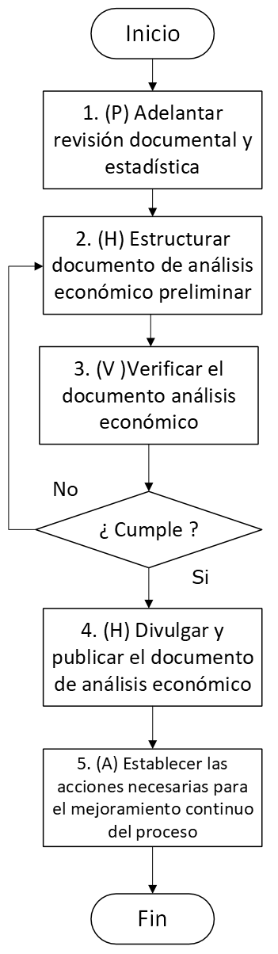
5. DESCRIPCIÓN DE ACTIVIDADES
(A continuación se detallan las actividades graficadas en el numeral 5)

No. | ACTIVIDAD | RESPONSABLE(S) | DESCRIPCIÓN | EVIDENCIA
1 | (P) Adelantar revisión documental y estadística | Profesional Especializado, Asesor(s) | Adelantar la revisión de las diferentes fuentes documentales y estadísticas que permiten el análisis del tema, entre otros:  a. Bibliografía relacionada.  b. Bases de datos nacionales o internacionales.  c. Prensa.  Tiempo: Mensual. | No aplica
2 | (H) Estructurar documento de análisis económico preliminar | Profesional Especializado, Asesor(s) | Estructurar el documento técnico, de tal manera que responda a las necesidades que generaron el estudio.  Se elaboran dos tipos de documento: el periódico (Informe Macroeconómico, de Industria, de Comercio Exterior y balanza de Colombia, de turismo, y de inversión etc.) y el específico, (Documentos especiales), que se realiza sobre un tema de interés, de acuerdo con la solicitud.  Tiempo: Mensual.  Control PE-R6 | No aplica
3 | (V) Verificar el documento análisis económico | Jefe Oficina de Estudios Económicos | Verificar las condiciones mínimas para los documentos de análisis económico.  Tiempo: Mensual.  Control PE-R6 | Documentos de análisis económico, correo electrónico y/o GD-FM-002 ayuda de memoria/GD-FM-004 Registro de asistencia  TE-FM-023  Ficha metodológica para operación estadística  TE-FM-024 Ficha Metodológica para registros administrativos
4 | (H) Divulgar y publicar el documento de análisis económico | Profesional Especializado, Asesor | Enviar el documento por correo electrónico a la alta dirección, y publicar en la página web y en el observatorio.  Tiempo: Mensual. | Periódicos: Correo electrónico, Intranet, Pagina web, Observatorio económico.  No periódicos: Observatorio económico
5 | (A) Establecer las acciones necesarias para el mejoramiento continuo del proceso | Jefe Oficina de Estudios Económicos. | Realizar las acciones de mejora de acuerdo con los lineamientos establecidos en el procedimiento "Gestión de no conformidades observaciones y notas de mejoras"  Tiempo: Permanente.  Control GTI-RG2 | Acciones de mejoramiento

6. FORMATOS DEL PROCEDIMIENTO

No. | CODIGO | NOMBRE DEL FORMATO
1 | No aplica | Documento de análisis económico
2 | No aplica | Observatorio económico
3 | No aplica | Correo electrónico
4 | No aplica | Página web
5 | No aplica | Intranet
6 | GD-FM-002 | Ayuda de memoria
7 | GD-FM-004 | Registro de asistencia
8 | TE-FM-023 | Ficha metodológica para operación estadística
9 | TE-FM-024 | Ficha metodológica para registros administrativos

7. HISTORIAL DE CAMBIOS

FECHA | VERSIÓN | DESCRIPCIÓN DEL CAMBIO
12/06/2026 | 0 | Primera versión del documento para el nuevo Mapa de procesos.  Código anterior: DE-PR-023. V07.  Para efectos de trazabilidad y soporte de la migración al nuevo aplicativo de administración de la documentación del Modelo Institucional de Operación (MIO), los siguientes fueron los responsables de la revisión y aprobación del documento migrado:  Desde la OAPS se asegura que el contenido corresponde a la última versión vigente en ISOlución al momento de la migración a MIOsoft.
  REVISÓ | APROBÓ
  DAVID ANDRES IBAÑEZ  Cargo: Jefe OEE  ALEJANDRO TORRES PERICO  Cargo: Jefe OAPS | DAVID ANDRES IBAÑEZ  Cargo: Jefe OEE

8. FLUJO DE APROBACIÓN

ELABORÓ |  | APOYO OAPS |  | REVISÓ |  | APROBÓ
Nombre: |  | Nombre: | Jefferson López Saavedra | Nombre: |  | Nombre:
Cargo: |  | Cargo: | Profesional Especializado | Cargo: |  | Cargo:

